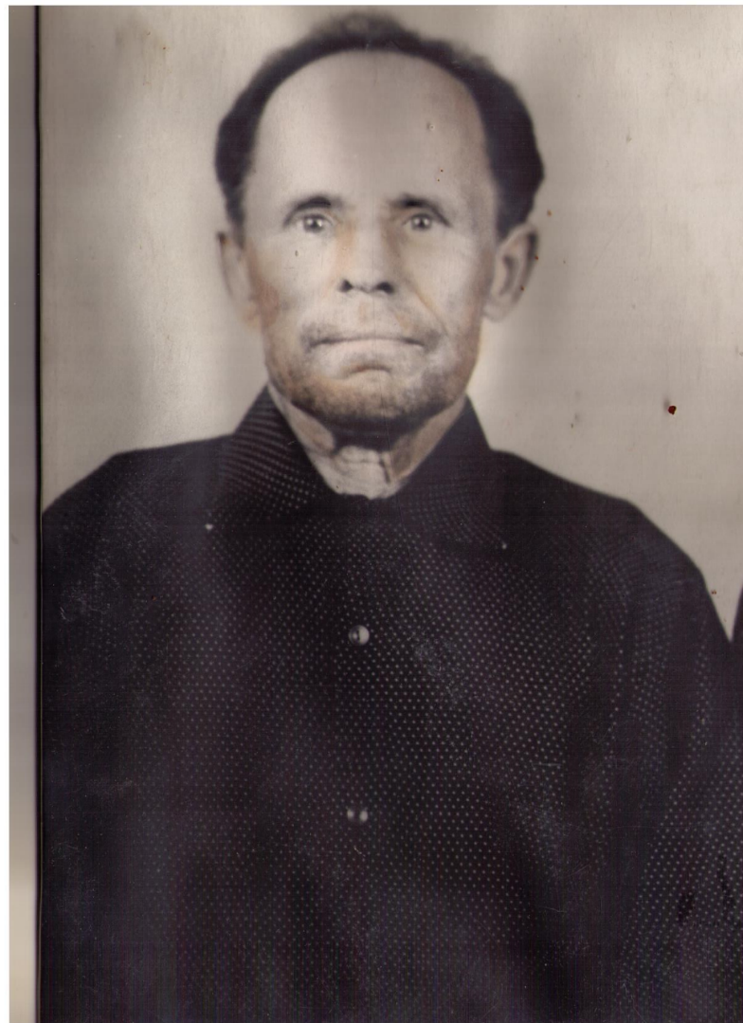

Василий Андреевич Шпаков.
Мне является прадедушкой.
Родился 7.12.1915 года. Работал в колхозе до войны.
1938 год. Призыв – Полковая служба.
1939 год. Парад в Москве. С парада на защиту в Монголию.
До сентября 1939 года служил. По приказу в ноябре 1940 года уезжает домой.
В мае 1941 года вновь призвали в армию. Отправили на западный фронт Калининской области 421 полк 119 дивизии, командир – Березин, командир полка - Сорокин.
Где он попадает в передовую головную команду. 150 км шли день и ночь без пойка, питались растениями.
В ноябре 1941 года прибыли в назначенный район Жарковка. Было наступление немцев. Нужно было отрезать земцы от направления Великие Луки.
В Октябре получил ранение в ногу. Лежать не пришлось. Отступили в район Ржева.
5.10.41 год, отбило руку. 27.10.41 год, получил ранение левого плеча, шли пешком до Москвы. Работал председателем колхоза после возвращения. 1981г. он умер.
Цаплина Елизавета, группа И 1 Б

